此文档不涉及到webservice服务端的开发，只说明如何根据服务端提供的wsdl地址以及接口文档如何进行webservice客户端的开发工作。

webservice服务端开发完成后会提供一个wsdl地址，访问此地址能获取到整个接口的信息。

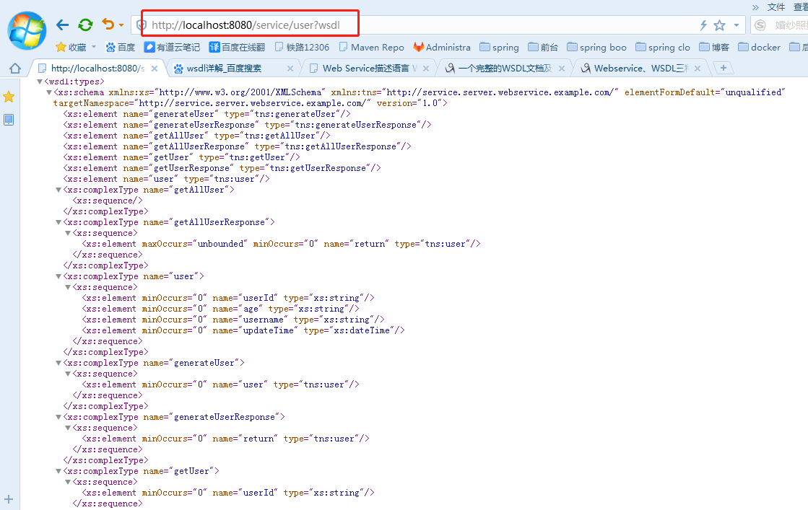

关于wsdl中具体标签的含义可参考这篇文章

<https://www.cnblogs.com/ChrisMurphy/p/5224314.html>

接下来需要使用到一个工具soapui。SoapUI是一个开源测试工具，通过soap/http来检查、调用、实现Web Service的功能/负载/符合性测试。

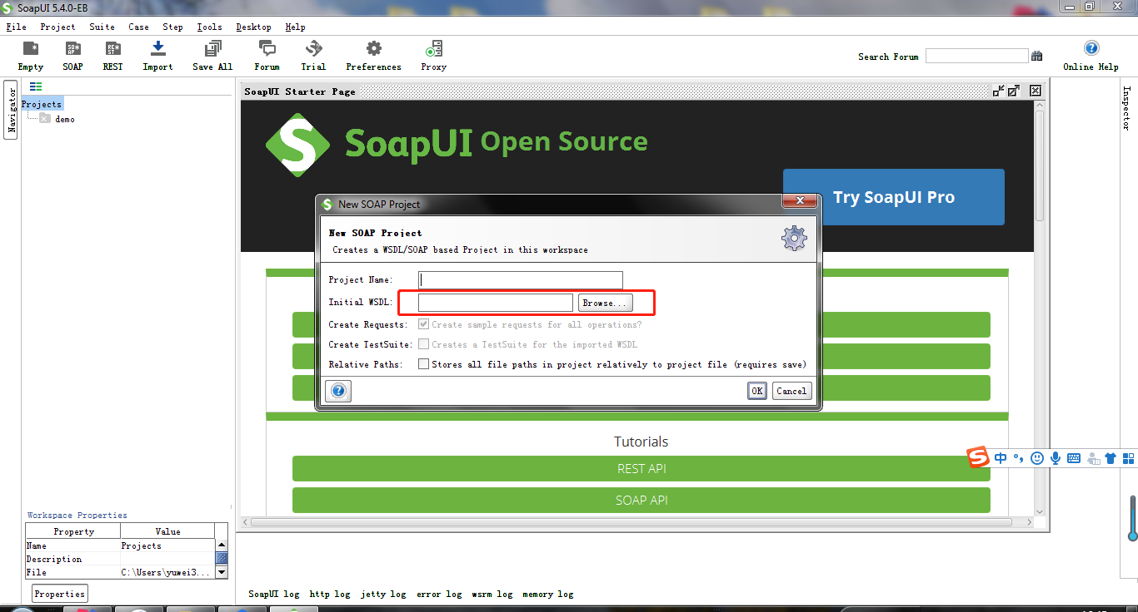

将wsdl地址复制到此输入框中。点击OK左边栏展现出服务端所提供的所有方法。

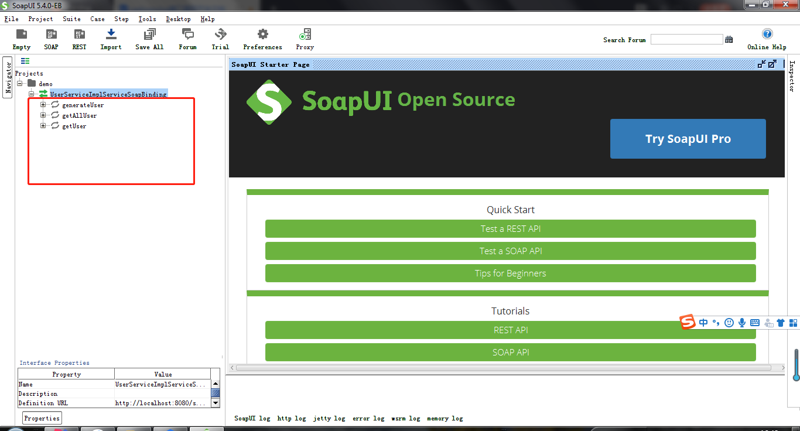

展开具体某个方法可看见请求的报文格式

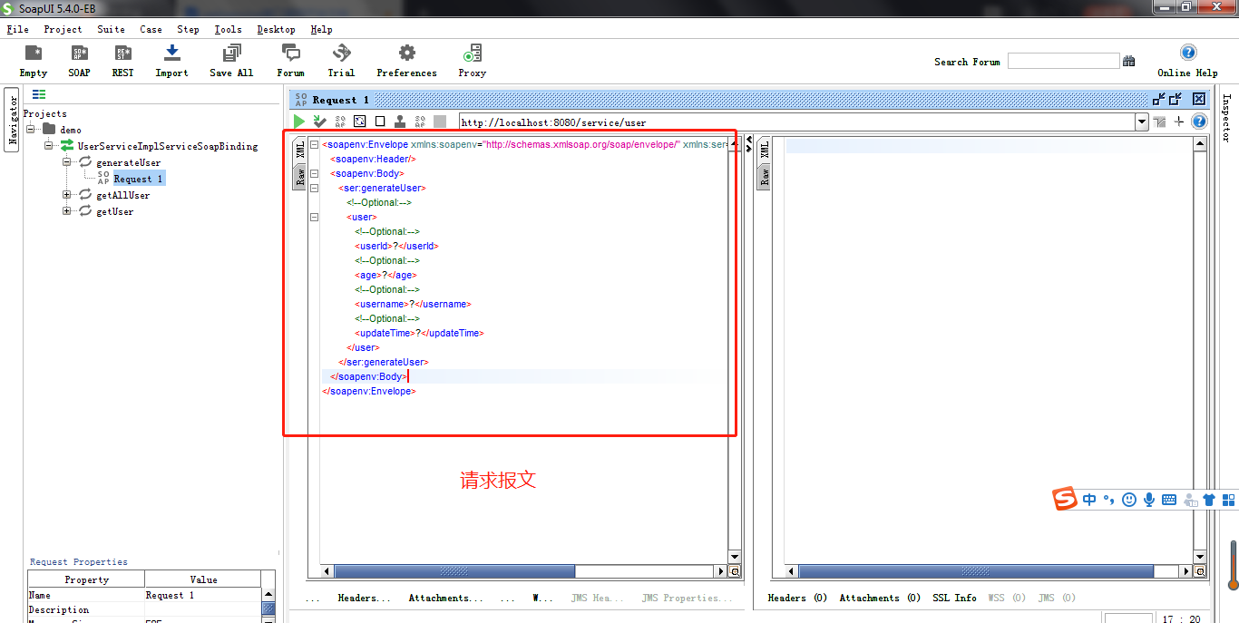

报文中填入具体的值，执行后，右边可得到响应的报文。

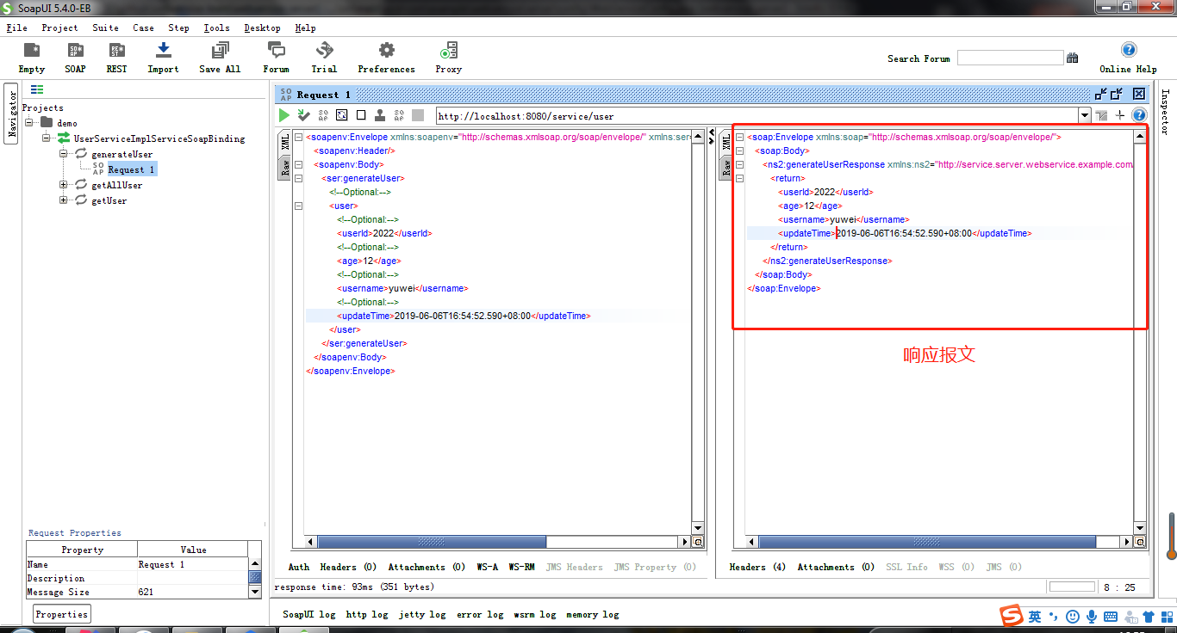

能得到正确的响应报文后则证明所传的字段值都是符合要求的。这个时候可以开始客户端的代码开发了。当前使用的是soap方式实现的webservice接口，参考文章。

<https://blog.csdn.net/nohero1/article/details/20136633>

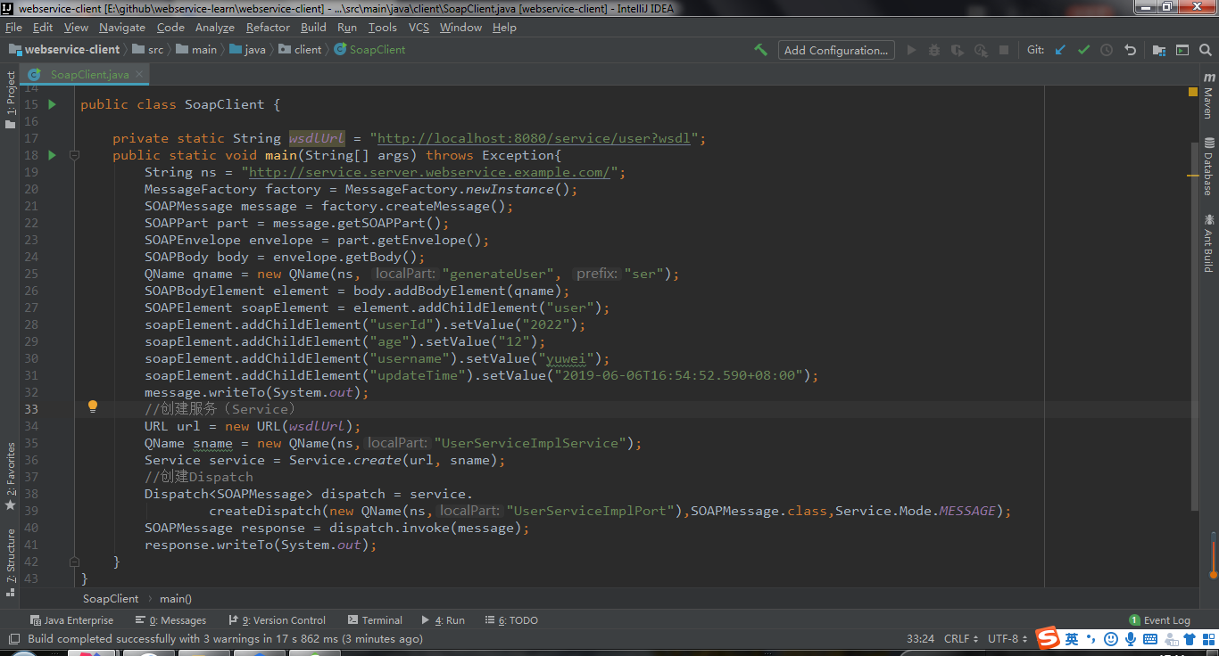

代码中具体的字段以及值都能在上面的soapui的请求报文以及wsdl文件中能找到。

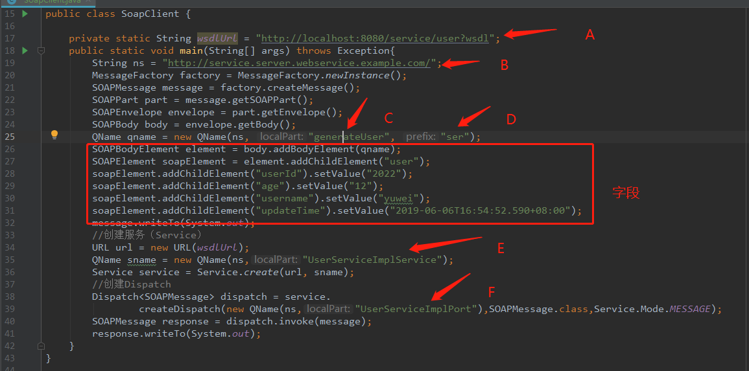

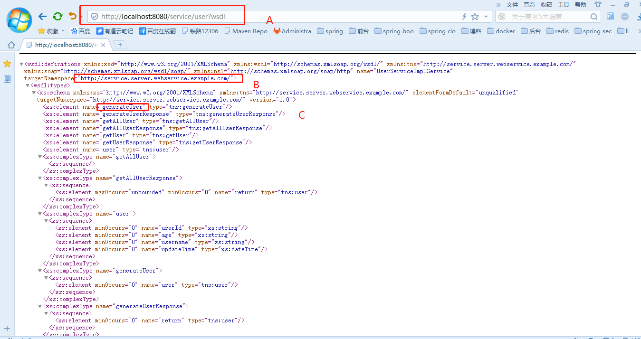

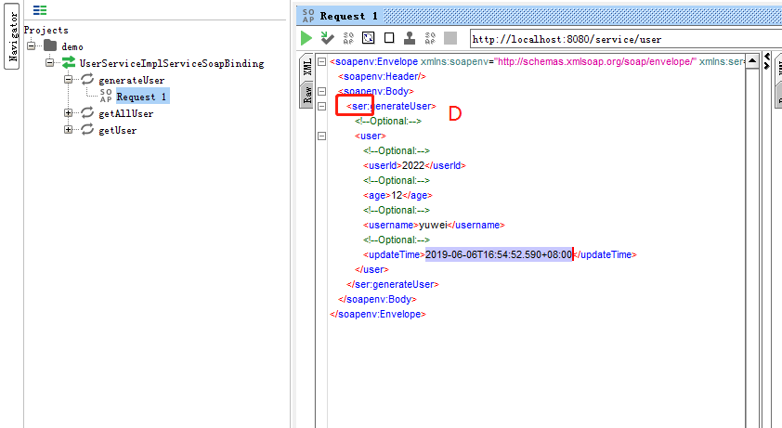

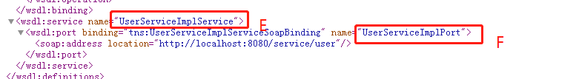

直接执行main方法调用webservice接口。

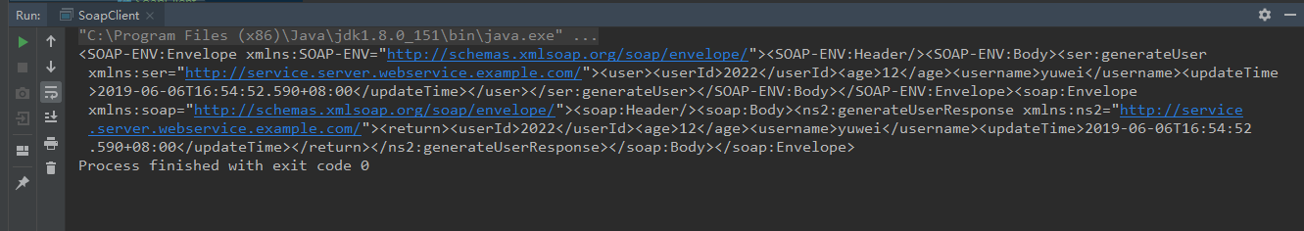

能输出请求报文以及响应报文。

最后就是一个打jar包时需要指定一个Main Class。

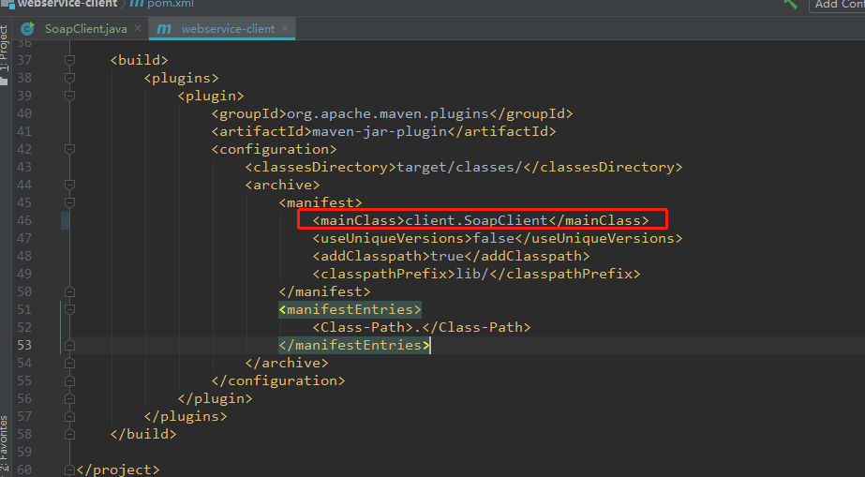

总结：

1. 通过wsdl获取到接口所有信息
2. 根据wsdl使用soapui工具得到所要调用的方法的请求报文
3. 一句请求报文以及wsdl信息进行客户端的开发
4. mvn package打包指定Main Class

以上的代码是我自己写的代码，如需要看对应的代码可到

<http://github.com/yuwei35kd/webservice-learn>中查看，对应的两个项目分别是webservice-server、webservice-client。webservice-server是实现的一个webservice服务端，运行起来也很简单，直接执行WebserviceServerApplication类即可。Webservice-client是客户端，SoapClient类则是上面指定的Main Class。上面的github中也有更多的一些实现webservice服务端以及客户端的代码，详情见README.md。